Депутаты Совета депутатов муниципального округа Кузьминки в городе Москве
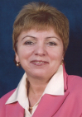 | Данилина Татьяна Александровна  - 27.07.1952  - Место регистрации: город Москва, район Текстильщики  - Фактическое место проживания: там же  - Образование высшее, педагогическое  - ГОУ «Центр развития ребенка Детский сад № 183» города Москвы, заведующая  - Одномандатный избирательный округ № 14  - Самовыдвижение  - Член политической партии «ЕДИНАЯ РОССИЯ»  - 35.85% (1034)
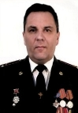 | Дзудза Вадим Анатольевич  - 29.06.1963  - Место регистрации: город Москва, район Кузьминки  - Фактическое место проживания: там же  - Образование – высшее, техническое  - Место работы – ООО «СтройРемонтМонтаж», учредитель, военный пенсионер  - Одномандатный избирательный округ № 4  - Самовыдвижение  - Член политической партии «ЕДИНАЯ РОССИЯ»  - 28.89% (892)
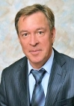 | Дружинин Александр Александрович  - 16.04.1958  - Место регистрации: город Москва, район Марьино  - Фактическое место проживания: там же  - Образование высшее, гуманитарное  - ООО «Марлекс», директор  - Одномандатный избирательный округ № 11  - Самовыдвижение  - Член политической партии «ЕДИНАЯ РОССИЯ»  - 44.99% (1384)
 | Ефимчук Алексей Федорович  - 10.03.1971  - Место регистрации: город Москва, район Кузьминки  - Фактическое место проживания: там же  - Образование высшее юридическое  - Место работы - ООО НО «Московская областная коллегия адвокатов», адвокат  - Одномандатный избирательный округ № 9  - Избирательное объединение «Политическая партия «СПРАВЕДЛИВАЯ РОССИЯ»  - Член политической партии «СПРАВЕДЛИВАЯ РОССИЯ»  - 38.92% (991)
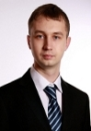 | Зацепин Андрей Евгеньевич  - 09.05.1985  - Место регистрации: город Москва, район Кузьминки  - Фактическое место проживания: там же  - Образование высшее  - Место работы – ГУ «Московская городская служба дорожной экспертизы и надзора», главный специалист  - Одномандатный избирательный округ № 5  - Самовыдвижение  - Не состоит в политических партиях  - 27.34% (895)
 | Иванов Сергей Геннадьевич  - 26.08.1963  - Место регистрации: город Москва, район Кузьминки  - Фактическое место проживания: там же  - Образование среднее специальное  - Место работы – временно не работает  - Одномандатный избирательный округ № 2  - Избирательное объединение «КПРФ»  - Член политической партии «КПРФ»  - 24.49% (717)
 | Инглези Алла Александровна  - 30.01.1953  - Место регистрации: город Москва, район Красносельский  - Фактическое место проживания: там же  - Образование высшее, педагогическое  - Место работы – ГБОУ Гимназия № 1599, директор  - Одномандатный избирательный округ № 1  - Самовыдвижение  - Член политической партии «ЕДИНАЯ РОССИЯ»  - 30.84% (963)
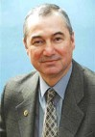 | Калабеков Алан Лазаревич  - 09.02.1951  - Место регистрации: город Москва, район Текстильщики  - Фактическое место проживания: там же  - Образование высшее юридическое  - Руководитель внутригородского муниципального образования Кузьминки в городе Москве  - Одномандатный избирательный округ № 10  - Самовыдвижение  - Член политической партии «ЕДИНАЯ РОССИЯ»  - 35.20% (1085)
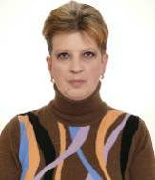 | Ковалева Ирина Юрьевна  - 02.09.1962  - Место регистрации: город Москва, район Кузьминки  - Фактическое место проживания: там же  - Образование среднее специальное, медицинское  - Место работы – временно не работает  - Одномандатный избирательный округ № 6  - Избирательное объединение «КПРФ»  - Не состоит в политических партиях  - 38.68% (987)
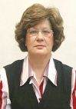 | Костюшина Дина Николаевна  - 26.01.1954  - Место регистрации: город Москва, район Кузьминки  - Фактическое место проживания: там же  - Образование высшее, техническое и гуманитарное  - ГБУ «Центр социального обслуживания «Кузьминки», директор  - Одномандатный избирательный округ № 12  - Самовыдвижение  - Член политической партии «ЕДИНАЯ РОССИЯ»  - 56.88% (1736)
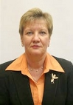 | Кремпольская Татьяна Ивановна  - 30.03.1959  - Место регистрации: город Москва, район Кузьминки  - Фактическое место проживания: там же  - Образование высшее, педагогическое  - Место работы – ГБОУ Средняя общеобразовательная школа № 336, директор  - Одномандатный избирательный округ № 3  - Самовыдвижение  - Член политической партии «ЕДИНАЯ РОССИЯ»  - 29.01% (917)
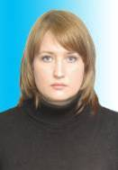 | Мещерякова Галина Юрьевна  - 30.04.1978  - Место регистрации: город Москва, район Марьино  - Фактическое место проживания: там же  - Образование высшее  - Место работы - ООО «Ремстрой 177», генеральный директор  - Одномандатный избирательный округ № 7  - Избирательное объединение «Политическая партия «СПРАВЕДЛИВАЯ РОССИЯ»  - Член политической партии «СПРАВЕДЛИВАЯ РОССИЯ»  - 48.88% (1313)
 | Рабешко Татьяна Юрьевна  - 10.05.1961  - Место регистрации: город Москва, район Кузьминки  - Фактическое место проживания: там же  - Образование высшее, гуманитарное  - ГКУ ИС района Кузьминки города Москвы, экономист  - Одномандатный избирательный округ № 15  - Избирательное объединение «Политическая партия «СПРАВЕДЛИВАЯ РОССИЯ»  - Член политической партии «СПРАВЕДЛИВАЯ РОССИЯ»  - 31.66% (833)
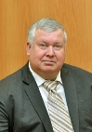 | Родионов Виталий Дмитриевич  - 19.04.1959  - Место регистрации: город Москва, район Южное Бутово  - Фактическое место проживания: там же  - Образование высшее, техническое  - ГУК «Парк культуры и отдыха Кузьминки», директор  - Одномандатный избирательный округ № 13  - Самовыдвижение  - Член политической партии «ЕДИНАЯ РОССИЯ»  - 41.61% (1176)
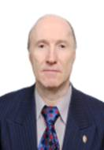 | Симонов Александр Николаевич  - 20.11.1955  - Место регистрации: город Москва, район Выхино-Жулебино  - Фактическое место проживания: там же  - Образование высшее, техническое и юридическое  - Место работы – ООО ЧОП «Центр безопасности – С», генеральный директор  - Одномандатный избирательный округ № 8  - Избирательное объединение «КПРФ»  - Член политической партии «КПРФ»  - 36.62% (951)

